第1回ピア・カウンセリング講演会
In伊予西条
障がい者のピア・カウンセリングをご存知ですか？

障がいを持っている人が、自分の人生のリーダーシップを取ろうとするとき、自立生活を始めようとするとき、ピア・カウンセリングはとても有効です。
本来、ピア・カウンセリングは障がい当事者だけで行うものですが、今回の講演会では、障がいの有無に関係なく、ピア・カウンセリングの果たす役割、障がい者のエンパワメントなど、その有効性に付いて、当センターのピア・カウンセラーがお話します。当日は、ピア・カウンセリングの体験を交えがら、参加者のみなさんと一緒に進めていきます。振るってご参加ください！

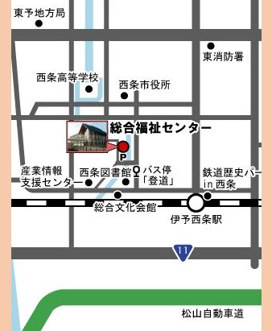
主催 自立生活センター星空
日時 201７年 9月2日(土)
13：00～16：00
会場 西条市総合福祉センター（研修室）
ピア・カウンセラー 井谷重人、三ツ井真平、宇高竜二
参加費 無料
定員 20名
対象者 ・自立生活を目指している。または実践している障がい者
・自立生活を支える介助者になりたいと考えている健常者
・その他ピア・カウンセリングに興味を持っている人
締切日 8月26日（土）
連 絡 先 愛媛県西条市壬生川675―6
TEL ０８０－３９２９－２５７１ E-Mail rindaman_tone@yahoo.co.jp 担当 宇高

